"Өздігінен жүретін шағын көлемді кемелерді жүргізу құқығына куәліктер беру" мемлекеттік көрсетілетін қызмет регламентін бекіту туралы
Күшін жойған
Маңғыстау облысы әкімдігінің 2015 жылғы 23 қарашадағы № 358 қаулысы. Маңғыстау облысы Әділет департаментінде 2015 жылғы 24 желтоқсанда № 2920 болып тіркелді. Күші жойылды-Маңғыстау облысы әкімдігінің 2020 жылғы 20 ақпандағы № 21 қаулысымен
Ескерту. Күші жойылды - Маңғыстау облысы әкімдігінің 20.02.2020 № 21 қаулысымен (алғашқы ресми жарияланған күнінен кейін күнтізбелік он күн өткен соң қолданысқа енгізіледі).
РҚАО-ның ескертпесі.
Құжаттың мәтінінде түпнұсқаның пунктуациясы мен орфографиясы сақталған.
"Мемлекеттік көрсетілетін қызметтер туралы" 2013 жылғы 15 сәуірдегі Қазақстан Республикасының Заңына сәйкес облыс әкімдігі ҚАУЛЫ ЕТЕДІ:
1. Қоса беріліп отырған "Өздігінен жүретін шағын көлемді кемелерді жүргізу құқығына куәліктер беру" мемлекеттік көрсетілетін қызмет регламенті бекітілсін.
2. "Маңғыстау облысының жолаушылар көлігі және автомобиль жолдары басқармасы" мемлекеттік мекемесі (Т.Қ. Спанов) осы қаулының "Әділет" ақпараттық-құқықтық жүйесі мен бұқаралық ақпарат құралдарында ресми жариялануын, Маңғыстау облысы әкімдігінің интернет-ресурсында орналасуын қамтамасыз етсін.
3. Осы қаулының орындалуын бақылау облыс әкімінің бірінші орынбасары С.Т. Алдашевқа жүктелсін.
4. Осы қаулы әділет органдарында мемлекеттік тіркелген күннен бастап күшіне енеді және ол алғашқы ресми жарияланған күнінен кейін күнтізбелік он күн өткен соң қолданысқа енгізіледі.
Облыс әкімі | А.Айдарбаев
"КЕЛІСІЛДІ"
"Маңғыстау облысының жолаушылар
көлігі және автомобиль жолдары
басқармасы" мемлекеттік мекемесі
басшысының міндетін атқарушы
Т.Қ. Спанов
23 қараша 2015 жыл
Маңғыстау облысы әкімдігінің
2015 жылғы 23 қарашадағы
№ 358 қаулысымен
бекітілген
"Өздігінен жүретін шағын көлемді кемелерді жүргізу құқығына куәліктер беру" мемлекеттік көрсетілетін қызмет регламенті 1. Жалпы ережелер
1. "Өздігінен жүретін шағын көлемді кемелерді жүргізу құқығына куәліктер беру" мемлекеттік көрсетілетін қызметті (бұдан әрі – мемлекеттік көрсетілетін қызмет) "Маңғыстау облысының жолаушылар көлігі және автомобиль жолдары басқармасы" мемлекеттік мекемесі (бұдан әрі – көрсетілетін қызметті беруші) көрсетеді.
Мемлекеттік көрсетілетін қызметті алу үшін өтініштерді қабылдау:
1) "Азаматтарға арналған үкімет" мемлекеттік корпорациясы" коммерциялық емес акционерлік қоғам (бұдан әрі – Мемлекеттік корпорация);
2) www.egov.kz "электрондық үкіметтің" веб-порталы (бұдан әрі – ЭҮП) арқылы жүзеге асырылады.
Ескерту. 1-тармаққа өзгерістер енгізілді – Маңғыстау облысы әкімдігінің 23.05.2016 № 145 қаулысымен (жарияланған күнінен кейін күнтізбелік он күн өткен соң қолданысқа енгізіледі).
2. Мемлекеттік қызметті көрсету нысаны: электрондық (ішінара автоматтандырылған) және (немесе) қағаз түрінде.
3. Мемлекеттік көрсетілетін қызмет нәтижесі – қағаз түріндегі өздігінен жүретін шағын көлемдi кемелердi жүргізу құқығына арналған куәлігі, өздігінен жүретін шағын көлемдi кемелердi жүргізу құқығына арналған куәліктің телнұсқасы не Қазақстан Республикасы Инвестициялар және даму министрінің 2015 жылғы 30 сәуірдегі № 556 бұйрығымен бекітілген "Өздігінен жүретін шағын көлемді кемелерді жүргізу құқығына куәліктер беру" мемлекеттік көрсетілетін қызмет Стандартының (нормативтік құқықтық актілерді мемлекеттік тіркеу Тізілімінде № 11369 болып тіркелген) (бұдан әрі – Стандарт) 10-тармағында көзделген жағдайларда және негіздер бойынша мемлекеттік қызметті көрсетуде құжаттарды қабылдаудан бас тарту туралы жазбаша дәлелді жауап.
Ескерту. 3-тармақ жаңа редакцияда Маңғыстау облысы әкімдігінің 17.01.2019 № 6 қаулысымен (алғашқы ресми жарияланған күнінен кейін күнтізбелік он күн өткен соң қолданысқа енгізіледі).
2. Мемлекеттік қызметті көрсету процесінде көрсетілетін қызметті берушінің құрылымдық бөлімшелерінің (қызметкерлерінің) іс-қимылы тәртібін сипаттау
4. Мемлекеттік қызметті көрсету бойынша рәсімді (іс-қимылды) бастауға негіздеме Стандарттың 9-тармағында көзделген өтінішін және өзге де құжаттарын немесе көрсетілетін қызметті алушының электрондық сұрау салуын алуы болып табылады.
Ескерту. 4-тармақ жаңа редакцияда Маңғыстау облысы әкімдігінің 17.01.2019 № 6 қаулысымен (алғашқы ресми жарияланған күнінен кейін күнтізбелік он күн өткен соң қолданысқа енгізіледі).
5. Мемлекеттік қызметті көрсету процесінің құрамына кіретін әрбір рәсімнің (іс-қимылдың) мазмұны, оның орындалу ұзақтығы:
1) құжаттарды көрсетілетін қызметті берушінің кеңсесінде қабылдау және тіркеу – 15 (он бес) минут;
2) құжаттарды көрсетілетін қызметті берушінің басшысының қарауы – 15 (он бес) минут;
3) көрсетілетін қызметті берушінің жауапты орындаушысының құжаттарды қарауы, олардың белгіленген талаптарға сәйкестігін тексеруі, мемлекеттік қызметті көрсету нәтижесін ресімдеуі:
өздігінен жүретін шағын көлемді кемені жүргізу құқығына куәлік беру емтиханды сәтті тапсырған күннен бастап – 3 (үш) жұмыс күні;
өздігінен жүретін шағын көлемді кемені жүргізу құқығына куәліктің телнұсқасын беру құжаттар топтамасын тапсырған кезден бастап – 2 (екі) жұмыс күні;
бұрын берілген куәліктің жарамдылық мерзiмi өткен жағдайда өздігінен жүретін шағын көлемді кемені жүргізу құқығына куәлікті беру құжаттар топтамасын тапсырған кезден бастап – 3 (үш) жұмыс күні;
4) көрсетілетін қызметті беруші басшысының мемлекеттік қызметті көрсету нәтижесін қарауы – 1 (бір) жұмыс күні;
5) мемлекеттік қызметті көрсету нәтижесін беру – 15 (он бес) минут.
Ескерту. 5-тармаққа өзгерістер енгізілді – Маңғыстау облысы әкімдігінің 17.01.2019 № 6 (алғашқы ресми жарияланған күнінен кейін күнтізбелік он күн өткен соң қолданысқа енгізіледі); 26.06.2019 № 127 (алғашқы ресми жарияланған күнінен кейін күнтізбелік он күн өткен соң қолданысқа енгізіледі); қаулыларымен.
6. Келесі рәсімді (іс-қимылды) орындауды бастау үшін негіз болатын мемлекеттік қызметті көрсету бойынша рәсімдердің (іс-қимылдардың) нәтижесі:
1) құжаттарды тіркеу және көрсетілетін қызметті берушінің басшысына қарауға беру;
2) көрсетілетін қызметті беруші басшысының жауапты орындаушыға қарау үшін тапсырмасы;
3) көрсетілетін қызметті берушінің жауапты орындаушысының көрсетілетін қызметті берушінің басшысына мемлекеттік қызметті көрсету нәтижесін қол қоюға жолдауы;
4) мемлекеттік қызметті көрсету нәтижесіне көрсетілетін қызметті беруші басшысының қол қоюы;
5) көрсетілетін қызметті берушінің кеңсесінде мемлекеттік қызметті көрсету нәтижесін тіркеу журналында белгілеу;
3. Мемлекеттік қызметті көрсету процесінде көрсетілетін қызметті берушінің құрылымдық бөлімшелерінің (қызметкерлерінің) өзара іс-қимылы тәртібін сипаттау
7. Мемлекеттік қызметті көрсету процесіне қатысатын көрсетілетін қызметті берушінің құрылымдық бөлімшелерінің (қызметкерлерінің) тізбесі:
1) көрсетілетін қызметті берушінің кеңсе қызметкері;
2) көрсетілетін қызметті берушінің басшысы;
3) көрсетілетін қызметті берушінің жауапты орындаушысы.
8. Әрбір рәсімнің (іс-қимылдың) ұзақтығын көрсете отырып, көрсетілетін қызметті берушінің құрылымдық бөлімшелері (қызметкерлері) арасындағы рәсімдер (іс-қимылдардың) реттілігінің сипаттамасы:
1) көрсетілетін қызметті берушінің кеңсе қызметкері құжаттарды қабылдайды және журналда тіркейді, оларды көрсетілетін қызметті берушінің басшысына қарауға береді – 15 (он бес) минут;
2) көрсетілетін қызметті берушінің басшысы көрсетілетін қызметті алушының құжаттарын қарайды, көрсетілетін қызметті берушінің жауапты орындаушысын анықтайды және құжаттарды көрсетілетін қызметті берушінің жауапты орындаушысына береді – 15 (он бес) минут;
3) көрсетілетін қызметті берушінің жауапты орындаушысы көрсетілетін қызметті алушының құжаттарын қарайды, олардың белгіленген талаптарға сәйкестігін тексереді, мемлекеттік қызметті көрсету нәтижесін ресімдейді және оны көрсетілетін қызметті берушінің басшысына қол қоюға жолдайды:
өздігінен жүретін шағын көлемді кемені жүргізу құқығына куәлікті беру кезінде - 3 (үш) жұмыс күні;
өздігімен жүретін шағын көлемді кемені жүргізу құқығына куәліктің телнұсқасын беру кезінде – 2 (екі) жұмыс күні;
бұрын берілген куәліктің жарамдылық мерзімі өткен жағдайда өздігінен жүретін шағын көлемді кемені жүргізу құқығына куәлікті беру кезінде – 3 (үш) жұмыс күні;
4) көрсетілетін қызметті берушінің басшысы мемлекеттік қызметті көрсету нәтижесіне қол қояды – 1 (бір) жұмыс күні;
5) көрсетілетін қызметті берушінің кеңсесі қызметкері мемлекеттік қызметті көрсету нәтижесін береді – 15 (он бес) минут.
Ескерту. 8-тармаққа өзгерістер енгізілді – Маңғыстау облысы әкімдігінің 26.06.2019 № 127 қаулысымен (алғашқы ресми жарияланған күнінен кейін күнтізбелік он күн өткен соң қолданысқа енгізіледі);
4. Халыққа қызмет көрсету орталығымен және (немесе) өзге де көрсетілетін қызметті берушілермен өзара іс-қимыл тәртібін, сондай-ақ мемлекеттік қызмет көрсету процесінде ақпараттық жүйелерді пайдалану тәртібін сипаттау
9. Мемлекеттік корпорация арқылы өтініш беру тәртібінің және Мемлекеттік корпорация арқылы мемлекеттік қызмет көрсету нәтижесін алу процесінің сипаттамасы:
1) көрсетілетін қызметті алушы Мемлекеттік корпорация операторына Стандарттың 1-қосымшасына сәйкес өтінішті және қажетті құжаттарды ұсынады;
2) 1-процесс – Мемлекеттік корпорация операторымен қызмет көрсету үшін Мемлекеттік корпорацияның кіріктірілген ақпараттық жүйесінің автоматтандырылған жұмыс орнына (бұдан әрі –Мемлекеттік корпорацияның КАЖ АЖО) логин мен парольді енгізу (авторландыру процесі);
3) 2-процесс – Мемлекеттік корпорация операторымен мемлекеттік көрсетілетін қызметті таңдауы, экранға қызмет көрсетуге арналған сұрау салу нысанын шығару және Мемлекеттік корпорацияның операторының көрсетілетін қызметті алушының (не сенімхат бойынша оның өкілінің) мәліметтерін енгізу;
4) 3-процесс – "электрондық үкімет" шлюзі (бұдан әрі – ЭҮШ) арқылы көрсетілетін қызметті алушы туралы мәліметтерін "жеке тұлғалар" мемлекеттік деректер қорына (бұдан әрі – ЖТ МДҚ), сонымен қатар көрсетілетін қызметті алушы өкілінің сенімхатының мәліметтерін Бірыңғай нотариалды ақпараттық жүйеге (бұдан әрі – БНАЖ) сұрау салу жіберу;
5) 1-шарт – ЖТ МДҚ-да көрсетілетін қызметті алушының мәліметтерінің және БНАЖ-де сенімхат мәліметтерінің болуын тексеру;
6) 4-процесс – ЖТ МДҚ-да көрсетілетін қызметті алушының мәліметтерінің және БНАЖ-де сенімхат мәліметтерінің болмауына байланысты, мәліметтер алу мүмкін еместігі туралы хабарлама қалыптастыру;
7) 5-процесс – ЭҮШ арқылы Мемлекеттік корпорация операторымен электрондық цифрлық қолтаңбамен (бұдан әрі – ЭЦҚ) куәландырылған (қол қойылған) электрондық құжатты (көрсетілетін қызметті алушының сұрау салуын) "электрондық үкіметтің" өңірлік шлюзінің автоматтандырылған жұмыс орнына (бұдан әрі – ЭҮӨШ АЖО) жіберу;
8) 6-процесс – электрондық құжатты ЭҮӨШ АЖО-на тіркеу;
9) 2-шарт – көрсетілетін қызметті берушінің көрсетілетін қызметті алушы ұсынған Стандартта көрсетілген құжаттардың сәйкестігін және мемлекеттік қызмет көрсету үшін негізін тексеру (өңдеу);
10) 7-процесс – көрсетілетін қызметті алушының құжаттарындағы бұзушылықтарға байланысты, сұратылып отырған қызметті көрсетуден бас тарту туралы хабарлама қалыптастыру;
11) 8-процесс – көрсетілетін қызметті алушының Мемлекеттік корпорация операторы арқылы ЭҮӨШ АЖО қалыптастырған мемлекеттік қызметті қөрсету нәтижесін алу.
Ескерту. 9-тармақ жаңа редакцияда Маңғыстау облысы әкімдігінің 23.05.2016 № 145 қаулысымен (жарияланған күнінен кейін күнтізбелік он күн өткен соң қолданысқа енгізіледі).
10. ЭҮП арқылы мемлекеттік қызмет көрсету кезінде көрсетілетін қызметті беруші мен көрсетілетін қызметті алушының жүгіну және рәсімдерінің (іс-қимылдарының) реттілігі тәртібін сипаттау:
1) көрсетілетін қызметті алушы жеке сәйкестендіру нөмірінің (бұдан әрі – ЖСН), сонымен қатар парольдің көмегімен (ЭҮП-да тіркелмеген көрсетілетін қызметті алушылар үшін жүзеге асырылады) ЭҮП-да тіркеуді жүзеге асырады;
2) 1-процесс – көрсетілетін қызметті алушының мемлекеттік қызметті алу үшін ЭҮП-да ЖСН мен паролін енгізу (авторландыру процесі);
3) 1-шарт – ЭҮП-да тіркелген көрсетілетін қызметті алушы туралы мәліметтердің түпнұсқалығын ЖСН мен пароль арқылы тексеру;
4) 2-процесс – ЭҮП-да көрсетілетін қызметті алушының мәліметтеріндегі бұзушылықтарға байланысты авторландырудан бас тарту туралы хабарлама қалыптастыру;
5) 3-процесс – осы "Өздігінен жүретін шағын көлемді кемелерді жүргізу құқығына куәліктер беру" мемлекеттік көрсетілетін қызмет регламентінде(бұдан әрі - Регламент) көрсетілген мемлекеттік көрсетілетін қызметті көрсетілетін қызметті алушының таңдауы, мемлекеттік қызмет көрсету үшін сұрау салу нысанын экранға шығару және оның құрылымы мен форматтық талаптарын ескере отырып, көрсетілетін қызметті алушының нысанды толтыруы (деректерді енгізуі), сұрау салудың нысанына Стандарттың 9-тармағында көрсетілген қажетті электрондық түрдегі құжаттардың көшірмесін тіркеу, сонымен қатар сұрау салуды куәландыру (қол қою) үшін көрсетілетін қызметті алушының ЭЦҚ тіркеу куәлігін таңдауы;
6) 2-шарт – ЭҮП-да ЭЦҚ тіркеу куәлігінің қолданылу мерзімін және тізімде кері қайтарылған (жойылған) тіркеу куәліктерінің болмауын, сондай-ақ сәйкестендіру мәліметтерінің (сұрау салуда көрсетілген ЖСН мен ЭЦҚ тіркеу куәлігінде көрсетілген ЖСН арасындағы) сәйкестігін тексеру;
7) 4-процесс – көрсетілетін қызметті алушының ЭЦҚ түпнұсқалығының расталмауымен байланысты сұратылып отырған мемлекеттік қызметті көрсетуден бас тарту туралы хабарлама қалыптастыру;
8) 5-процесс – ЭҮШ арқылы көрсетілетін қызметті алушының ЭЦҚ-мен куәландырылған (қол қойылған) электрондық құжатты (көрсетілетін қызметті алушының сұрау салуды) ЭҮӨШ АЖО-на көрсетілетін қызметті берушіге өңдеу үшін жолдау;
9) 3-шарт – көрсетілетін қызметті берушінің көрсетілетін қызметті алушымен қоса берілген Стандартта көрсетілген құжаттардың сәйкестігін және мемлекеттік қызметті көрсету үшін негізін тексеру;
10) 6-процесс – көрсетілетін қызметті алушының құжаттарындағы бұзушылықтарға байланысты, сұратылып отырған мемлекеттік қызметті көрсетуден бас тарту туралы хабарлама қалыптастыру;
11) 7-процесс – көрсетілетін қызметті алушының ЭҮӨШ АЖО қалыптастырған мемлекеттік қызметті көрсету нәтижесін (электрондық құжат нысанындағы хабарлама) алуы.
11. ЭҮП арқылы мемлекеттік қызмет көрсетуге тартылған ақпараттық жүйелердің функционалдық өзара іс-қимыл диаграммасы осы Регламенттің 1 – қосымшасында келтірілген.
12. Мемлекеттік қызмет көрсету процесінде рәсімдердің (іс-қимылдардың) ретін, көрсетілетін қызметті берушінің құрылымдық бөлімшелерінің (қызметкерлердің) өзара іс-қимылдарының толық сипаттамасы, сондай-ақ өзге көрсетілген қызметті берушілер және (немесе) Мемлекеттік корпорациямен өзара іс-қимыл тәртібінің және мемлекеттік қызмет көрсету процесінде ақпараттық жүйелерді қолдану тәртібінің сипаттамасы осы Регламенттің 2-қосымшасына сәйкес мемлекеттік қызмет көрсетудің бизнес-процестерінің анықтамалығында көрсетіледі. Мемлекеттік қызмет көрсетудің бизнес-процестері анықтамалығы "электрондық үкіметтің" веб-порталында (бұдан әрі – ЭҮП), көрсетілетін қызметті берушінің интернет-ресурсында орналастырылады.
Ескерту. 12-тармақ жаңа редакцияда Маңғыстау облысы әкімдігінің 23.05.2016 № 145 қаулысымен (жарияланған күнінен кейін күнтізбелік он күн өткен соң қолданысқа енгізіледі).
"Өздігінен жүретін шағын
көлемді кемелерді жүргізу
құқығына куәліктер беру"
мемлекеттік көрсетілетін
қызмет регламентіне
1 -қосымша
ЭҮП арқылы мемлекеттік қызмет көрсетуге тартылған ақпараттық жүйелердің функционалдық өзара іс-қимылының диаграммасы

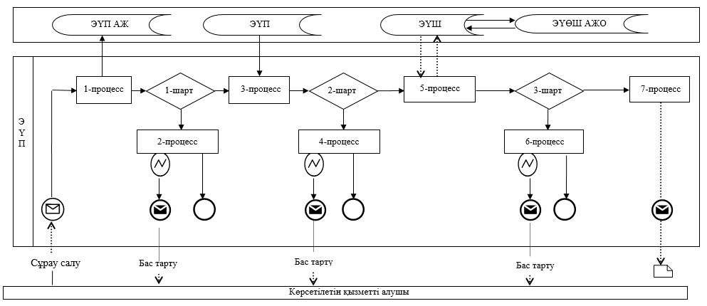

Шартты белгілер:

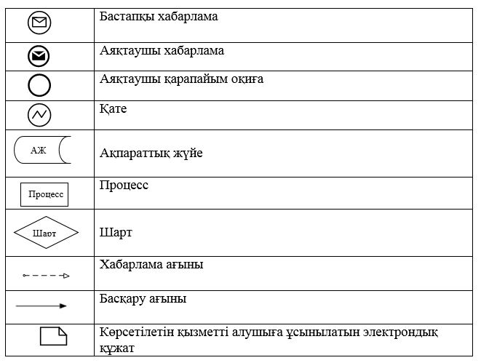

"Өздігінен жүретін шағын
көлемді кемелерді жүргізу
құқығына куәліктер беру"
мемлекеттік көрсетілетін
қызмет регламентіне
2 -қосымша
"Өздігінен жүретін шағын көлемдi кемелердi жүргізу құқығына куәлiктер беру" мемлекеттік көрсетілетін қызметін көрсетудің бизнес-процестерінің анықтамалығы
Ескерту. 2-қосымша жаңа редакцияда Маңғыстау облысы әкімдігінің 26.06.2019 № 127 қаулысымен (алғашқы ресми жарияланған күнінен кейін күнтізбелік он күн өткен соң қолданысқа енгізіледі).

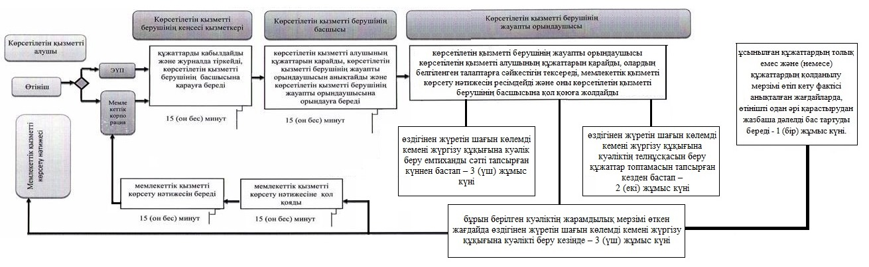

Ескерту: аббревиатураның ажыратып жазылуы:
ЭҮП - Электрондық үкімет порталы.
Шартты белгілер:

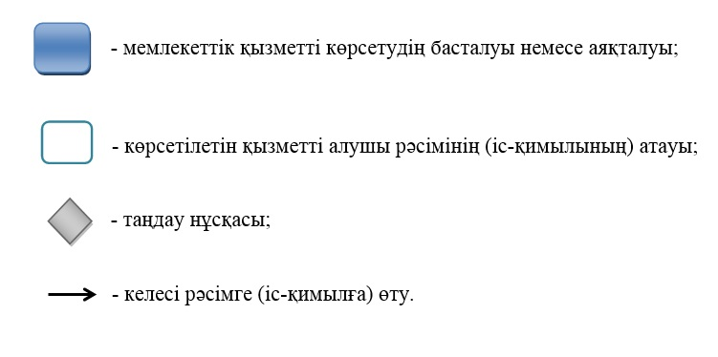

© 2012. Қазақстан Республикасы Әділет министрлігінің «Қазақстан Республикасының Заңнама және құқықтық ақпарат институты» ШЖҚ РМК

